

**Republika e Kosovës**

Republika Kosovo / Republic of Kosovo

***Komuna e Rahovecit***

*Opština Orahovac/Municipality Rahovec*

**__________________________________________________________________________**



**Procesverbal i dëgjimeve buxhetore për**

**përgatitjen e buxhetit për vitin 2025,**

**me qytetarët e Rahovecit, me fokus banorët e fshatrave Ratkoc, Malësi e Vogël, Dejnë, Vrajak, Bratotin, Gexhë, dhe banorëve të tjerë**

### **INFORMATË RRETH NJOFTIMEVE**

Njoftimi për organizimin e dëgjimeve buxhetore për përgatitjen e buxhetit për vitin 2025, me fokus bizneset u publikua me datë: 17.07.2024 në ueb faqen e komunës së Rahovecit, në këtë vegëz: <https://kk.rks-gov.net/rahovec/wp-content/uploads/sites/23/2024/07/Njoftim-per-mbajtjen-e-degjimit-publik-per-buxhetin-e-vitit-2025-ne-Ratkoc.pdf> në harmoni me afatet ligjore që i përcakton Udhëzimi Administrativ, si vijon:

*Duke u bazuar në Ligjin për menaxhimin e financave publike dhe përgjegjësitë, Statutit të Komunës së Rahovecit Nr.1005, si dhe nenit 31 të Udhëzimit Administrativ MAPL Nr.04/2023 për Administratë të Hapur në Komuna, kryetari i Komunës së Rahovecit, Smajl Latifi dhe Drejtoria për Buxhet dhe Financa në bashkëpunim me Zyrën për Informim nga data:****23.07.2024****deri me datë:****06.08.2024****do të organizohen trembëdhjetë (13) dëgjime publike buxhetore.*

**Me qëllim të rritjes së nivelit të transparencës e llogaridhënies dhe për t’i mbajtur sa më të informuar banorët e komunës së Rahovecit, rreth orarit dhe vendit të mbajtjes së dëgjimeve buxhetore, janë bërë me kohë planifikimet dhe është publikuar me kohë kalendari i dëgjimeve buxhetore për** trembëdhjetë (13)**dëgjimet buxhetore në komunën e Rahovecit në këtë vegëz:** <https://kk.rks-gov.net/rahovec/wp-content/uploads/sites/23/2024/07/Kalendari-i-degjimeve-publike-per-pergatitjen-e-buxhetit-2025.pdf> **më datë: 12.07.2024.**

**Po ashtu, bazuar në afatet ligjore janë njoftuar *me fokus bizneset,* ku janë janë të informuar rreth mbajtjes së dëgjimeve me anë të publikimit të secilit njoftim veç e veç, për secilin vendbanim, në ueb faqe të komunës, shtatë ditë para mbajtjes së dëgjimit.**

**Njoftimi për mbajtjen e dëgjimit *buxhetor me qytetarët e Rahovecit, me fokus banorët e fshatrave Ratkoc, Malësi e Vogël, Dejnë, Vrajak, Bratotin, Gexhë, dhe banorëve të tjerë,* u publikua më datë 17.07.2024 në këtë vegëz:**

<https://kk.rks-gov.net/rahovec/wp-content/uploads/sites/23/2024/07/Njoftim-per-mbajtjen-e-degjimit-publik-per-buxhetin-e-vitit-2025-ne-Ratkoc.pdf>

**Njoftimet përveç që janë publikuar në uebfaqe të komunës, në Platformën për Konsultime Publike, në rrjetin social Facebook, njoftimet u janë dërguar edhe kryetarëve të këshillave të fshatrave dhe lagjeve urbane përmes rrjeteve sociale Viber dhe WhatsApp.**

### **DËGJIMI PUBLIK ME ME QYTETARËT E RAHOVECIT, ME FOKUS BANORËT E FSHATRAVE RATKOC, MALËSI E VOGËL, DEJNË, VRAJAK, BRATOTIN, GEXHË, DHE BANORËVE TË TJERË**

Dëgjimi buxhetor me ***me qytetarët e Rahovecit, me fokus banorët e fshatrave Ratkoc, Malësi e Vogël, Dejnë, Vrajak, Bratotin, Gexhë, dhe banorëve të tjerë,*** që veprojnë në komunën e Rahovecit u mbajtë më: 24.07.2024, te qendra e fshatit në Ratkoc, me fillim në ora **19:00**.

Qytetarë pjesëmarrës gjithsej të pranishëm ishin: 66

* Femra ishin: 63
* Meshkuj ishin: 3

Dëshmi janë listat nënshkruese të pjesëmarrësve në këtë dëgjim.

**Ardian Rama:** Përshëndetje për të gjithë! Jemi në dëgjimin e tretë buxhetor, për këtë cikël janë planifikuar t’i mbajmë 13 dëgjime buxhetore për t’i përfshirë të gjitha zonat e Komunës së Rahovecit. Pa humbur kohë fjalin ia jap drejtorit të Financave, z. Afrim Limani

**Afrim Limani, *drejtor për Buxhet*:z:** Përshëndetje për të gjithë!Më lejoni që në cilësi të drejtorit për buxhet dhe financa t’ju jap disa infromacione bazike në lidhje me buxhetin për vitin 2025. Përshëndetje për të gjithë! Më 15 maj 2024 ka ardhur qarkorja e parë buxhetore financiare që përcakton kufijtë dhe tavanet buxhetore për buxhetin e Komunës së Rahovecit. Sipas qarkores së parë buxhetore, buxheti i Komunës së Rahovecit në total, duke përfshirë edhe të hyrat vetanake do të jetë 20.982.000€. Nëse bëjmë krahasim me vitin 2024, atëherë është një rritje e buxhetit prej 1.158.000€, duke përfshirë edhe të hyrat vetanake. Ne e presim edhe qarkoren e dytë buxhetore, e cila vjen në korrik dhe është përfundimtarja. Granti i administratës është 9.168.000€, që ka një rritje prej 681.920€. Granti i arsimit është 7.330.000€, në krahasim me vitin 2024 ka rritje prej 191.689€. Granti i shëndetësisë: 2.452.200, që në krahasim me vitin 2024 ka një zbritje prej 84.000€. Në total, buxheti është 20.982.000€. Buxheti në kategori ekonomike përafërsisht do të jetë kështu: Pozicioni i pagave do të jetë 10.552.000, në krahasim me vitin 2024 kemi një rritje prej 125.000€. Mallra dhe shërbime 2.761.000, një rritje prej 294.000. Komunalitë mbesin të njëjta prej 390.000. Subvencione kemi 1.010.000 dhe janë të rritura prej 120.000€. Investimet kapitale 6.268.000 dhe që kanë një rritje prej 617.000€. Ky është në total buxheti i Komunës së Rahovecit, për vitin 2025. Në fund e kemi edhe buxhetimin gjinor për gra, që pretendojmë në vitin 2025 të kemi një rritje deri në 55.000€.

**Smajl Latifi, *kryetar i komunës së Rahovecit:*** Përshëndetje për të pranishmit, këtu janë qytetarët e fshatrave Ratkoc, Malësi e Vogël, Dejnë, Vrajakë**,** Bratotin, Gexhë dhe banorët e tjerë, është takim publik, përkatësisht dëgjim buxhetor për buxhetin e vitit 2025. Afrimi i dha disa informata themelore dhe cilat janë mundësitë tona që ky buxhet të shpenzohet sa më të drejtë dhe sa më mirë. Cilat janë projektet që do të nisen këtë vit. Me lejoni t’ju informojë që këtu është edhe zonja Mehreme Krasniqi – USAID që sivjet është mbikëqyrëse e dëgjimeve buxhetore. Ky dëgjim buxhetor do të ketë incizim dhe do të ketë procesverbal, si dhe në fund do të bëher raporti final. Ky dëgjim publik bazohet në qarkoren e parë buxhetore. Gjysma e buxhetit i takon kategorisë së pagave, pjesa tjetër e buxhetit është mallra dhe shërbime, investime kapitale, komunali dhe kategoritë tjera të buxhetit. Qellimi është që edhe qytetari të merr pjesë drejtpërdrejt në vendimmarrje komunale, prandaj jo rastësisht i organizojmë dëgjimet buxhetore në këtë formë. Drejtori Afrim tha shumëçka, por harroi që ligjërisht obligativ është tatimi mbi pronë, që kush ka obligime ndaj tatimit mbi pronën ju lus që me afat dhe mundësi t’i përfundoni obligimet. Ju falënderoj shumë. Unë jam i gatshëm të bisedoj direkt këtu rreth ecurive të punëve tona në Komunën e Rahovecit dhe për të gjitha kontratat që i kemi për fshatrat që tashmë jemi duke e mbajtur këtë dëgjim buxhetor.

|  |  |
| --- | --- |
| **Emrat** | **Kërkesat dhe idetë e banorëve të Ratkocit, Malësi e Vogël, Dejnë, Vrajakë, Bratotin, Gexhë** |
| **Murat Morina** | **Iu kam adresuar të gjitha kërkesat për vitin 2025 për Malësinë e Vogël, nuk dua të futem detajisht.** |
| **Ramiz Hoti** | **Rahoveci-Kalifornia e Kosovës, pse nuk ka më shumë kapacitet dhe pse janë lënë shumë gjëra anash në bujqësi? Rinia është e papunë! Ku është pengesa këtu? Të rritet investimi në bujqësi dhe rini.** |
| **Mustafë Krasniqi** | **Instalimi i kamerave në fshatra, të eleminohen mbeturinat-mbetjet shtazore, KRU Gjakova t’i sanojë gropat dhe gjatë punimeve rrugën ta rikthejë në gjendjen e mëparshme.** |
| **Shukri Morina** | **Përsëri te KRU Gjakova, nuk i kthen punimet në gjendjen e mëparshme. E dyta, te çështja e sistemit të ujitjes, jemi në kapitullim, të paktën sistemi të na lëshoni në muajin mars, dhe jo në maj.** |
| **Naser Morina** | **Subvencionimi i qumshtarëve – pika grumbulluese.** |
| **Adnan Hoti** | **Ura afër hekurudhës, Radostë - Ratkoc, a do të bëhet ura? Pasiqë kanali ka përfunduar!** |
| **Bajram Himaj** | **Dy kërkesa: Disa rrugë të mbetura pa kubëza dhe pastrimi i kanalit të ujërave të zeza në qendër të fshatit Gexhë.** |
| **Muharrem Morina** | **Problemi me ujë të pijes, gypi nuk na furnizon. Rregullimi i rrugëve dhe kubëzimi i trotuarëve në fshatin Vrajakë.** |

**Smajl Latifi, *kryetar i komunës së Rahovecit:*** Për Murat Morinën,shpresojmë që shumë shpejt do të fillojmë me rrugë dhe rrugicat e Malësisë të Vogël. Do të negocojmë me operatorin për t’ia filluar punimet në Malësi të Vogël, do të bëhet gjithashtu një fushë e vogël aty me material “Tartan”. Do të ketë zgjerim të ndriçimit në drejtim të Vrajakës dhe në Malësi të Vogël. E kemi sfidë vonesën e zbatimit të kontratave edhe pse i takojmë një komune që e hargjojmë buxhetin gati 100%. Ju njoftojmë që 195 bursa do të jepen për studentë dhe 37 bursa për nxënës. Nga 230 që kanë aplikuar, 50 janë ankuar, të gjitha ankesat janë pranuar. Do t’i ndihmojmë bujqit me inpute bujqësore, sepse jemi komunë që e kemi prioritet të lartë bujqësinë. Tani jemi në muajin e mërgimtarëve, kemi krijuar sportel të veçantë për bashkatdhetarët që rruga deri te marrja e shërbimit të jetë shumë e shkurtë. E vetma komunë që ka parkingje falas edhe në mjediset ku po bëhet sheshi qëndror. Bashkatdhetarët janë aset i rëndësishëm kombatar. Komuna jonë për nga numri i banorëve është e vogël, por nga pesha, puna dhe përkushtimi është shumë e madhe. Jemi në pritje të nënshkrimit të kontratës për vendosjen e 13 mullinjve të erës (fluturakeve) që do të kenë kapacitet deri në 100 megavat për prodhimin e energjisë elektrike. Komuna jonë ka vlera të padiskutueshme edhe njerëzore dhe me potenciale të mëdha, si dhe në këtë rast me fuqi të madhe për prodhimin e energjisë. Për Ramiz Hotin**,** komuna jonë është kryqyteti i bujqësisë, jemi duke punuar që edhe me ligj të shpallet kësisoji. Mbështetja do të jetë krejt ndryshe nëse bëhet dhe shpallet edhe me ligj. Në komunën e Rahovecit buxheti më i madh shkon direkt në bujqësi. Bujqit i mbështesim me të gjitha kapacitetet tona. Në komunën tonë punohet jashtëzakonisht në bujqësi. Mungojnë sigurimet bujqësore, do të ishte një gjë shumë e rendësishme për bujqit, që i bie fermerit vetëm 10% t’i paguaj në kompenzim, në rast të dëmeve natyrore. Prodhimet tona shkojnë në tregun ndërkombëtar, do ta rrisim mbështetjen për fermerë. Baca mustafë, kamera ka gjithkah! E kemi plan t’i vendosim edhe disa kamera për ata që hudhin mbeturina vend e pa vend. Kamera digjitale me kartelë. Te Radoniqi, për 3 gropa, para dy dite është gjobitur me 3000€ gjobë dhe jo vetëm këtu. Ne takohemi shpeshë me ta dhe mbi të gjitha ne jemi të shqetësuar që ata nuk punojnë në përputhje me standardet që duhet të punojnë. Për punët jo të mira që ata i bëjnë dhe ju na lini fajin neve, i tregojmë atyre që nuk do t’i lejojmë kështu. Përgjegjësia jonë është t’u shqiptojmë dënime KRU Gjakovës dhe që t’i sanojnë gropat urgjentisht. Na dërgoni me foto dhe video dhe unë ju siguroj që të gjithë ata që hudhin mbeturina, do të dënohen menjëherë. Te sistemi i ujitjes, ju e dini kur fillon sezona, unë i thirri direkt ata të Radoniqit që ta lëshojnë ujin në fillim të sezonës. E kemi përdorur autoritetin tonë duke e përdorur ndonjëherë edhe gjuhë joparlamentare. Kanë reaguar shpejt në këtë drejtim. Ju falënderoj shumë për këtë angazhim.

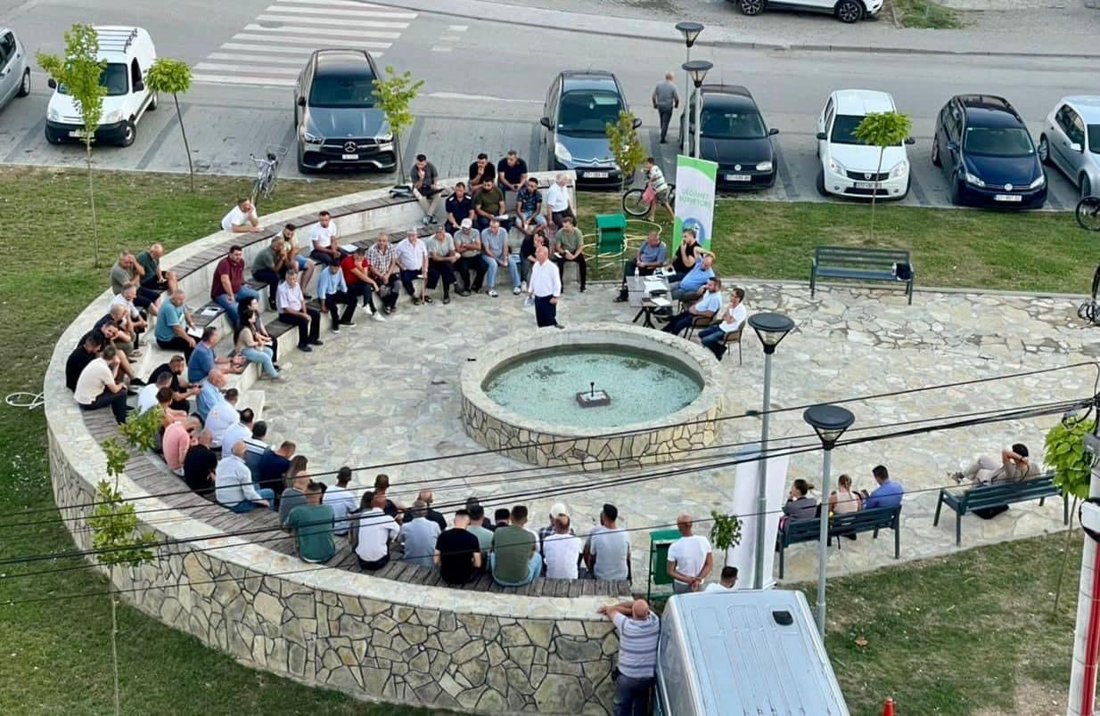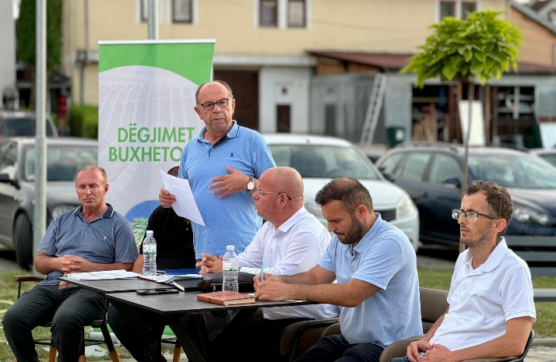

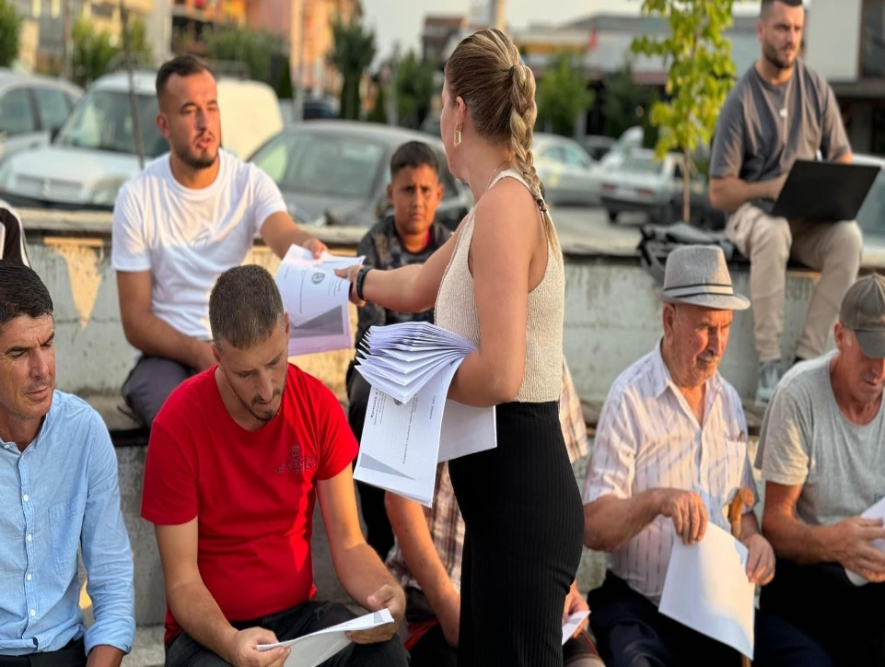

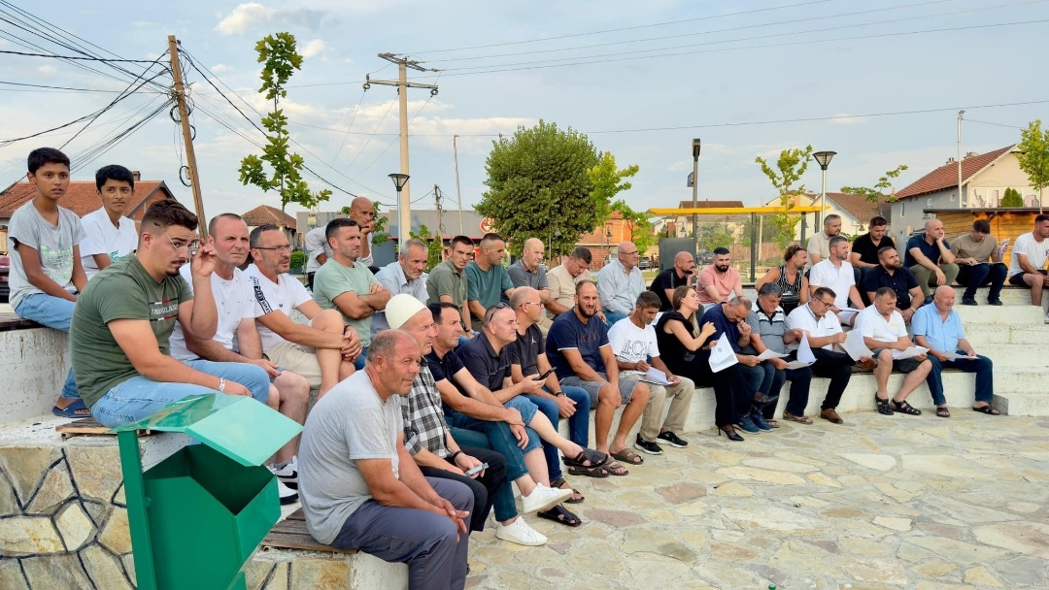

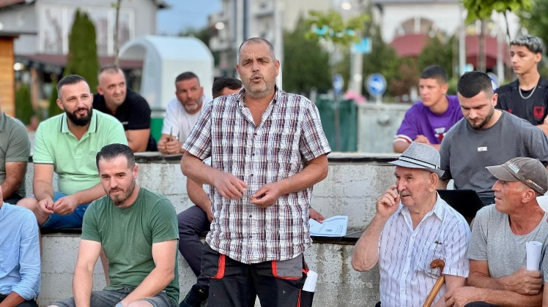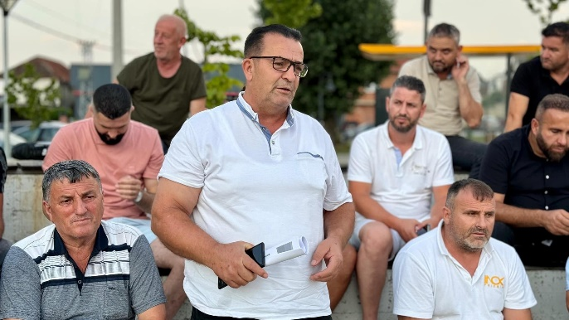

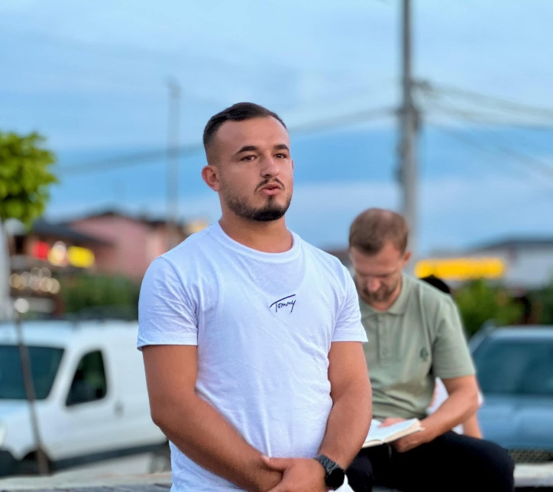

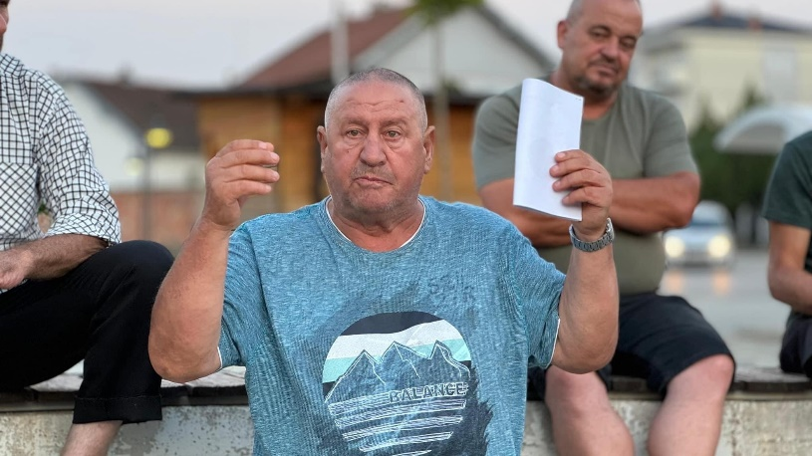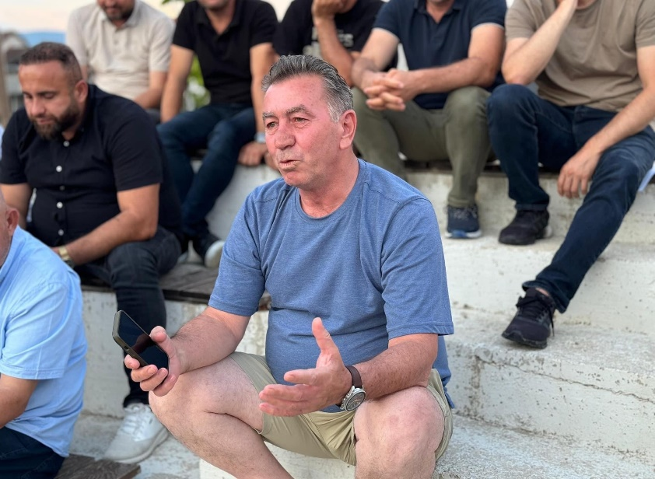

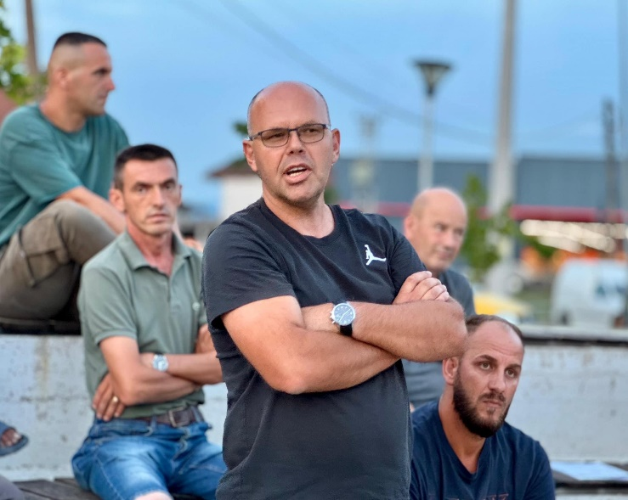

**Procesmbajtësi:**

**_________________**

**Albion Krasniqi**